ACTA DEL VEREDICTE
9a Lliga Catalana de Fotografia Digital 2017-2018

A Vilanova i la Geltrú, amb data 2 de juny de 2018 al centre cívic i esportiu La Collada – Els Sis Camins, c/ de La Turbina núm. 19, seu de la Federació Catalana de Fotografia, es reuneix la Junta Directiva en representació del jurat qualificador de la 9ena Lliga Catalana de Fotografia Digital 2017-2018 integrat per :

- SAYIN EVERN, KATY GÓMEZ JERONIMO VILLENA PAREJO; mesos d’octubre, desembre, febrer i abril
- SUSANNE JUNG, EVA FERNANDEZ FRAILE, MARCEL VAN BALKEN mesos de novembre, gener, març i maig.

Acorden atorgar medalla de la FCF i 4 punts al guanyador, medalla i 3 punts al segon classificat, medalla i 2 punts al tercer classificat i 1 punt del quart al desè classificat. Obtindran Medalla d’Or 4 i punts de la FCF el primer classificat de cada categoria
Obtenen Medalla de la FCF els tres primers autors classificats i les tres primeres entitats classificades. També reben diploma fins el 10 classificat d’entitats i fotògrafs.
Una vegada tancada la puntuació de la vuitena i última convocatòria, decideixen que els 10 fotògrafs millors classificats i guanyadors d’aquesta novena edició de la Lliga Catalana de Fotografia Digital, són:

Classificació Fotògrafs
Classificació | Nom i Cognoms | Punts | Reconeixement | Punts per meritació
1 | Miquel PLANELLS SAURINA | 196 | Medalla d’Or FCF | 4
2 | Jaume BONALLACH AGUADO | 194 | Medalla d’Argent FCF | 3
3 | Manel PUIGCERVER OLIVÁN | 191 | Medalla de Bronze FCF | 2
4 | Jordi EGEA TORRENT | 188 | Diploma FCF | 1
5 | José Maria FONTANET VALLS | 186 | Diploma FCF | 1
6 | José Maria LACUNZA NASTERRA | 183 | Diploma FCF | 1
7 | F. Cristina SERRA ARIAS | 181 | Diploma FCF | 1
8 | Pili GARCIA PITARCH | 180 | Diploma FCF | 1
8 | Miguel Angel MARTIN VARGAS | 180 | Diploma FCF | 1
10 | Gabino GARROTE TALAMINO | 179 | Diploma FCF | 1
10 | Yolanda LUQUE LEDESMA | 179 | Diploma FCF | 1
També decideixen atorgar a Miquel PLANELLS SAURINA, una càmera Olympus EM10 MARK II + 14-42mm EZ
També decideixen que el primer classificat de cada categoria, són:
Classificació Categories
Categoria | Nom i Cognoms | Punts | Reconeixement | Punts per meritació
Bodegó | F. Cristina SERRA ARIAS | 181 | Medalla d’Or FCF | 4
Carrer | Pablo Manuel NTUTUMU RODRIGUEZ | 170 | Medalla d’Or FCF | 4
Natura | José Luís ARIAS LOPEZ | 174 | Medalla d’Or FCF | 4
Nocturna | Toni FERNANDEZ CUENCA | 175 | Medalla d’Or FCF | 4
Paisatge no urbà | Rafael AGUILAR POZO | 162 | Medalla d’Or FCF | 4
Reportatge | Andreu NOGUERO CAZORLA | 177 | Medalla d’Or FCF | 4
Igualment, són guanyadors d’un punt els que hagin rebut la màxima puntuació a cada una de les 8 convocatòries:
- Octubre 2017: Manel Puigcerver Olivan (29 punts)
- Novembre 2017: Miquel Planells Saurina, Francisco Muñoz Ramos (28 punts)
- Desembre 2017: Jaume Bonallach Aguado (27 punts)
- Gener 2018: Jordi Egea Torrent, Yolanda Luque Ledesma (27 punts)
- Febrer 2018: Llorenç Martí Rocabruna (26 punts)
- Març 2018: Raúl Villalba (28 punts)
- Abril 2018: José Maria Lacunza Nasterra (29 punts)
- Maig 2018: José Angel Saez Diez, Francisco José Justicia Carrasco (27 punts)
També decideixen que les 10 entitats millors classificades i guanyadores d’aquesta setena edició de la lliga, són:
Classificació | Nom Entitat | Punts | Reconeixement
1 | AGRUPACIÒ FOTOGRÀFICA MONTCADA I REIXAC | 986 | Medalla d’Or FCF
2 | AGRUPACIÓ FOTOGRÀFICA TALLERS D´ARTS I OFICIS | 915 | Medalla d’Argent FCF
3 | ASSOCIACIÓ COLOMENCA D’AFICIONATS A LA FOTOGRÀFICA | 912 | Medalla de Bronze FCF
4 | ASSOCIACIÓ ACCIÓ FOTOGRÀFICA RIPOLLET | 899 | Diploma FCF
5 | ASSOCIACIÓ FOTOGRÀFICA DE SANTS - AFOSANTS | 851 | Diploma FCF
6 | PERPIGNAN PHOTO CULTURE EN CATALOGNE | 850 | Diploma FCF
7 | CLUB FOTOGRÀFIC BADIA DEL VALLÈS | 849 | Diploma FCF
8 | SECCIO FOTOGRÀFICA GRUP D´ESTUDIS SITGETANS | 844 | Diploma FCF
9 | FOTO FILM CALELLA | 843 | Diploma FCF
10 | AGRUPACIÓ FOTOGRÀFICA DE GAVÀ | 838 | Diploma FCF

Del veredicte se n'ha estès la present acta, en el lloc i data indicats, i signada pel Secretari i President de la Federació per ordre dels membres del jurat.
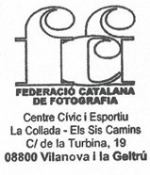
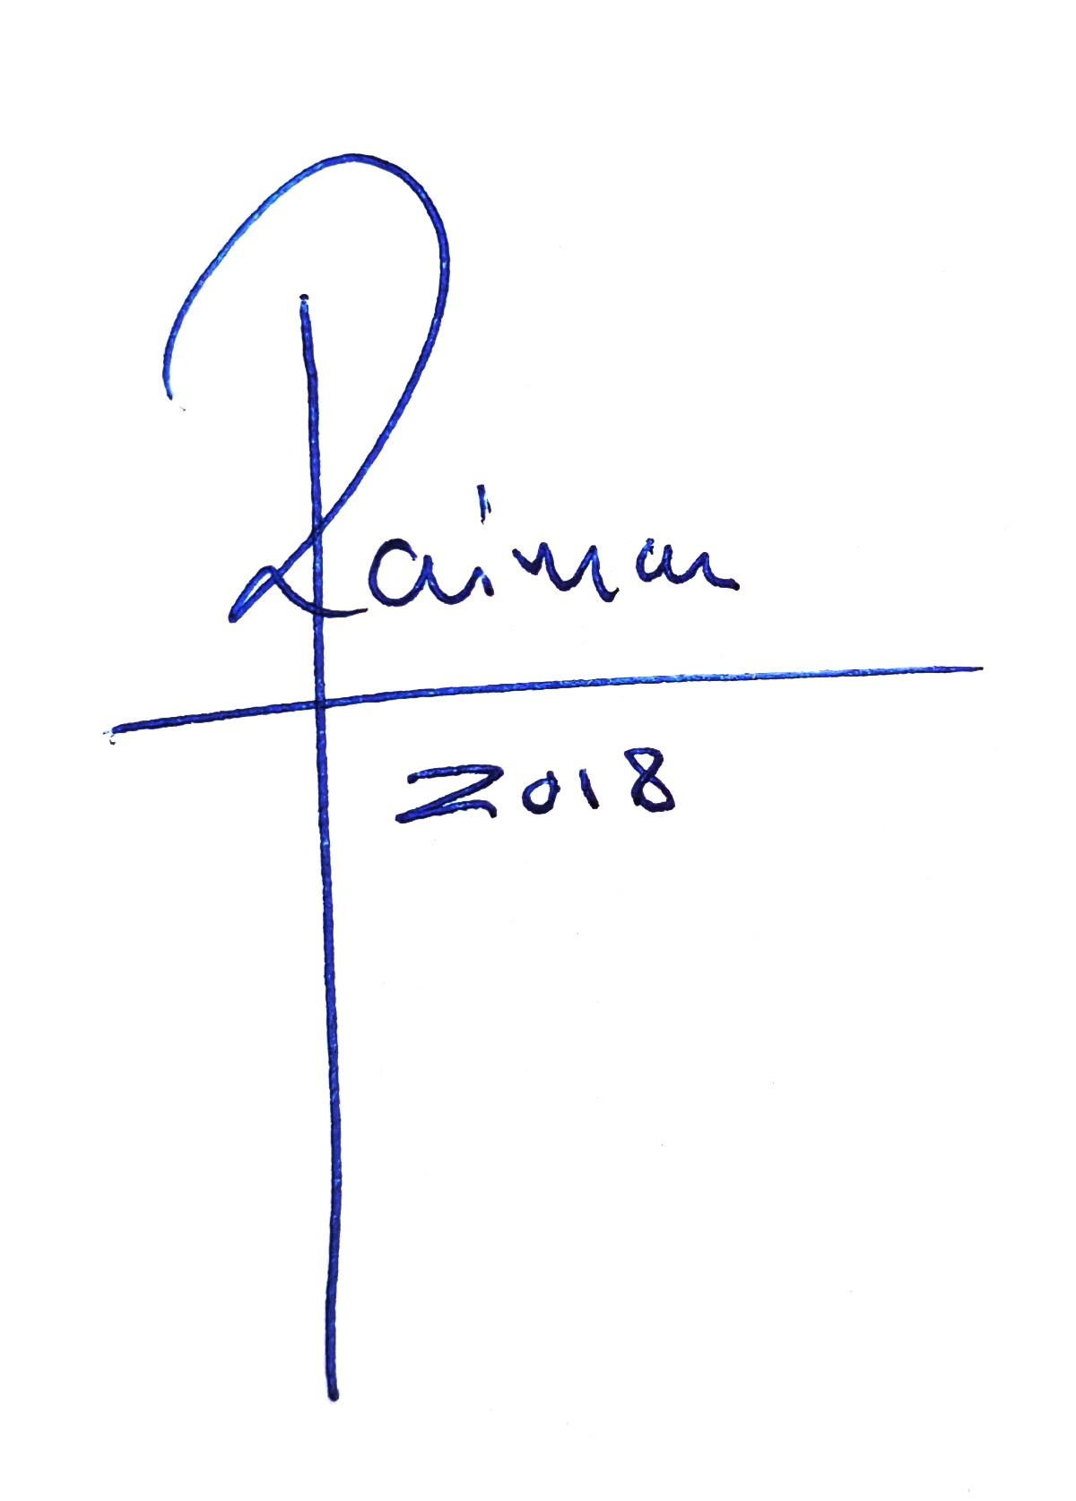
Raimon Moreno Hidalgo José Antonio Andrés Ferriz
Secretari President

